Publié le 28 novembre 2014 à 06h31 | Mis à jour le 28 novembre 2014 à 06h31

La personne la plus âgée du Canada meurt à près de 113 ans
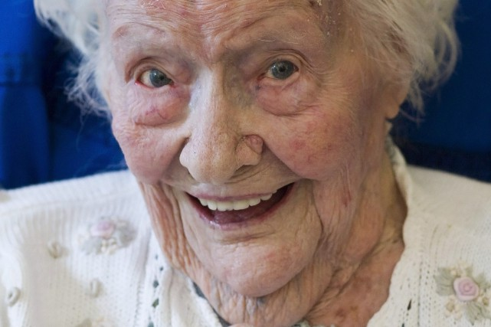
Merle Barwis, en 2010.
PHOTO ARCHIVES LA PRESSE CANADIENNE
La Presse Canadienne
Victoria
La personne la plus âgée au Canada vient de mourir, un mois et un jour avant d'atteindre l'âge de 114 ans.
Merle Barwis a rendu son dernier souffle à sa résidence de Victoria, en Colombie-Britannique, le 22 novembre dernier. Elle avait été la personne la plus âgée du Canada pendant près de deux ans.
Merle Barwis était née le 23 décembre 1900 à Des Moines, dans l'État américain de l'Iowa. À l'adolescence, elle avait déménagé avec ses parents en Saskatchewan.
Elle a plus tard épousé un homme qui a fait carrière dans le monde ferroviaire. Le couple et leurs trois enfants ont vécu en différents endroits de l'Ouest canadien.
Après avoir perdu son mari en 1966, Mme Barwis ne s'est jamais remariée.
Son petit-fils, Terry Barwis, qui est âgé de 65 ans, affirme que Mme Barwis aimait les choses simples de la vie: faire la cuisine et tondre le gazon, notamment. Elle disait que dans la vie, il fallait se mêler de ses affaires et ne pas s'en faire avec ce qui n'en valait pas la peine.
Même à un âge avancé, elle avait l'habitude de célébrer son anniversaire avec une bière froide.
Les parents de Merle Barwis ont été nonagénaires et l'une de ses soeurs a été centenaire. Elle a survécu à ses deux fils, mais sa fille, maintenant âgée de 88 ans, demeure à Medicine Hat, en Alberta.

